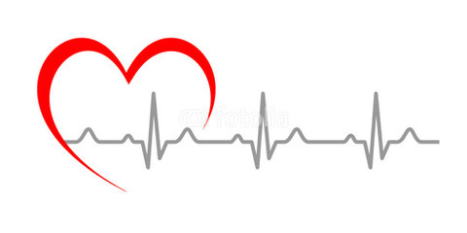

**Fest des Heils**

Ein Bild, das Menschliches Gesicht, Kleidung, Person, Kunst enthält.

Ich wünsche dir

ein gesegnetes Weihnachtsfest.

Unser Mensch gewordener Gott,

dessen Geburt wir feiern,

schenke dir und den Menschen,

die dir lieb sind,

ebenso der ganzen Welt,

Heil und Segen.

Sein Segen und Beistand mögen dich

auch durch das neue Jahr begleiten.

© Gisela Baltes

**Frohe gesegnete Weihnachten!**